**ANALISIS *MECHANICAL* *PROPERTIES* KOMPOSIT *HYBRID* SERAT ALAM SABUT KELAPA – DAUN NANAS DAN *E - GLASS* UNTUK APLIKASI KOMPONEN BODI KENDARAAN** **DAN *ACCESSORIES* OTOMOTIF**

**Yovi Fernando1, Muki Satya Permana2, Lies Banowati3**

Fakultas Pasca Sarjana Teknik Mesin, Universitas Pasundan, Bandung – Jawa Barat, Indonesia

**ABSTRK**

Dalam penelitian ini bertujuan untuk mengetahui *mechanical* *properties* komposit *hybrid* serat alam sabut kelapa – daun nanas yang telah dilakukan proeses alkali dan *E – glass,* matriks yang digunakan adalah *polyester*. Metode *manufactur* komposit *hand lay up.* Dalam penelitian ini, komposit dibuat dengan 2 jenis yaitu komposit yang berbeda yaitu komposit *hybrid* serat alam dan komposit *hybrid* sintetis dan serat alam dengan 2 parameter proses yang berbeda yaitu dengan melakukan perlakuan panas serat alam dan penekanan pada proses *manufactur* dan tanpa perlakuan panas dan tekanan pada saat proses *manufactur*. Pengujian kekuatan tarik spesimen komposit menggunakan ASTM D 3039, sedangkan untuk pengujian impact menggunakan ASTM D256-02 dengan masing-masing jenis komposit berjumlah 5 spesimen atau 20 spesiment total komposit yang diuji. Selanjutnya hasil pengujian diolah dan ditabulasikan untuk mengetahui keandalan komposit. Berdasarkan hasil analisis bahwa komposit *hybrid* sintetis dan serat alam dengan perlakuan panas dan tekan lebih unggul dibanding dengan jenis komposit lainnya dengan angka nilai rata-rata kekuatan tarik *Maximum force* 7,98kN, *Maximum stress* 91,56 Mpa, *Maximum elongation* 5,95mm, nilai rata-rata impak, *Absorption Energy* sebesar 26,71 *Joule, dan* nilai densitas komposit *hybrid* serat alam dengan perlakuan panas dan tekan didapat nilai rata-rata densitas 1,39 g.cm3 dengan nilai porositas 1,58 %. sehingga bisa dianggap mampu menjadi alternatif bagi material aplikasi komponen bodi kendaraan dan *accessories* otomotif.

**Kata Kunci:** Komposit, serat daun nanas, serat sabut kelapa, uji tarik, uji impact.

1. **PENDAHULUAN**

Komponen bodi kendaraan maupun *accessories* otomotif dan sebagian komponen lainnya dibuat dan dikembangkan dari *material* komposit, hal ini menjadi salah satu alasan yang mendorong untuk melakukan beberapa inovasi dan pengembangan dalam *material* ini, penggunaan *material* serat alam dalam penelitian ini adalah serat daun nanas dan sabut kelapa, penelitian ini bertujuan untuk mengetahui seberapa besar potensi serat *hybrid* daun nanas dan sabut kelapa jika digunakan sebagai komposit bahan dasar pembuatan komponen maupun *accessories* otomotif.

*Material* komposit dapat didefinisikan sebagai kombinasi dari dua komponen *material* yang berbeda atau lebih yang bergabung sebagai suatu kombinasi yang menyatu yang digabung secara *makroskopis*517. *Material* komposit mengandung sifat-sifat tertentu yang dibedakan berdasarkan sifat fisiknya, mekanis, termal dan korosif. Salah satu ciri khusus dari sifat fisiknya adalah sifat mekaniknya456. Sifat mekanik *material* adalah salah satu faktor utama yang mendasari pemilihan *material* dalam sebuah *desain*7.

Dalam penelitian ini serat alam yang digunakan adalah serat sabut kelapa dan serat daun nanas. Kekurangan dari serat alam harus diatasi sebelum digunakan dalam komposit polymer. Alkalisasi pada serat merupakan metode perendaman serat kedalam basa alkali yaitu dengan penambahan bahan kimia NaOH.

**II METODE PENELITIAN**

Metode penelitian yang dilakukan diawali dengan pembuatan cetakan (*molding*) dari kaca dengan ukuran cetakan 300 mm x 180 mm x 2,5 mm, membentuk *filler* pengisi berupa komposit *hybrid* *sintetis* serat alam sabut kelapa, daun nanas dan *E–glass* dan komposit *hybrid* serat alam sabut kelapa, daun nanas. Metode penyusunan serat adalah *simetries balance* sebanyak 6 (enam) *layer reinforcement* dengan orientasi arah serat yang akan digunakan pada *hybrid* *sintetis* dan serat alam 0,90°, 0°, *orientasi random, orientasi random,* 0°, 0,90° dan orientasi arah serat yang akan digunakan pada *hybrid* serat alam 90°, 0°, *orientasi random, orientasi random,* 0°, 90° dengan perbandingan *fraksi volume* serat 30%:70% dan perlakuan *alkali* 30% perendaman selama 2 jam. Bahan matriks yang digunakan dalam penelitian adalah *resin poliester yukalac* 157 dan campuran *katalis* yang dipakai dengan perbandingan resin dan *katalis* adalah 100 : 1, sedangkan pembuatan sampel uji menggunakan metode *hand lay up.* Pembuatan spesimen uji tarik dengan standar ASTM D3039, ASTM D 256-029 untuk pengujian *impact*.

Pada penelitian tugas akhir ini, akan dibahas mengenai kekuatan tarik (*tensile strengh*), kekuatan impak, pengujian densitas dan patahan material komposit dengan 2 parameter yang berbeda yaitu dengan perlakuan panas dan tekan dan komposit tanpa perlakuan panas dan tekan.

Dalam penelitian ini, bertujuan untuk mengetahui perbandingan *material properties* antara dengan 2 parameter yang berbeda yaitu komposit perlakuan panas dan tekan dan komposit tanpa perlakuan panas dan tekan dan karakteristik sifat mekanik dari *material* komposit sehingga dapat diaplikasikan menjadi sebuah inovasi komponen bodi kendaraan maupun *accessories* otomotif.

**III JENIS PENELITIAN**

Penelitian yang dilakukan adalah eksperimental dengan melakukan pengujian. Percobaan yang dilakukan adalah pembuatan komposit *speciment* uji komposit *hybrid* *sintetis* dan komposit *hybrid* serat alam dengan menggunakan serat daun nanas, sabut kelapa dan E-Glass WR 400.

Dalam penelitian ini jenis komposit yang akan digunakan adalah *Laminated Composite* (komposit lapisan). Metode yang digunakan adalah *simetries balance* sebanyak 6 (enam) *layer reinforcement*, komposit ini dibuat dengan variasi parameter proses terhadap perlakuan serat alam. Pada Gambar di bawah ini yang menunjukkan susunan *structure* dari spesimen komposit.

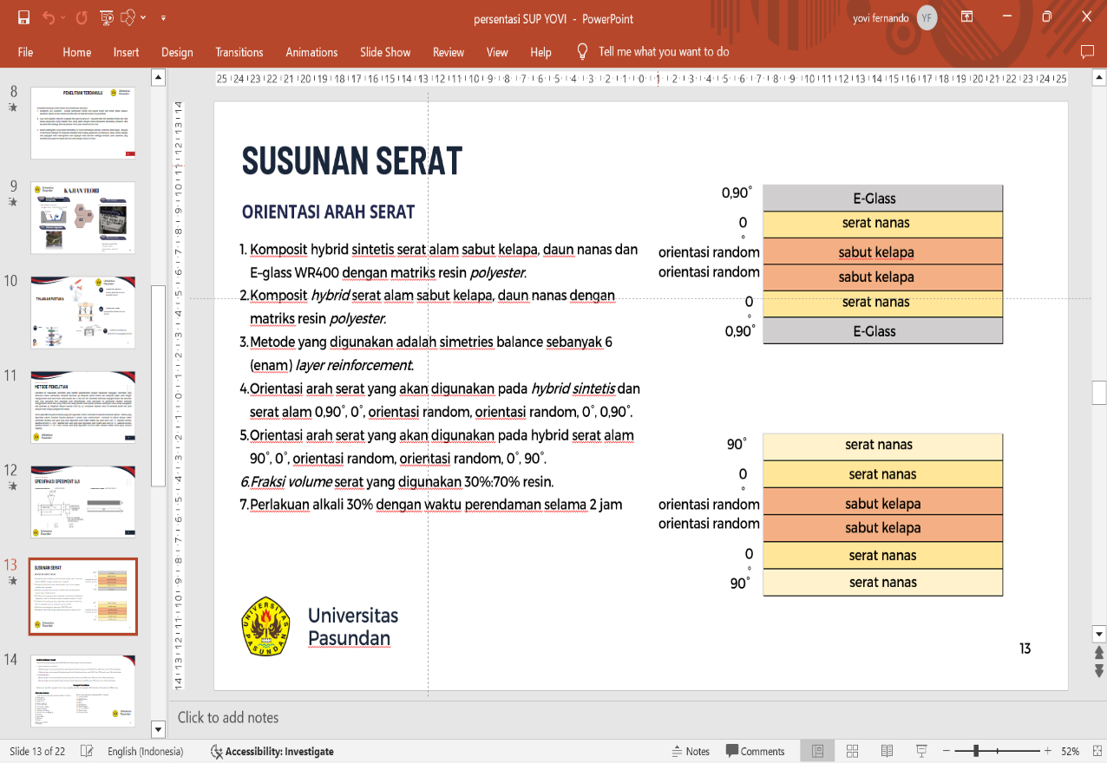(a)

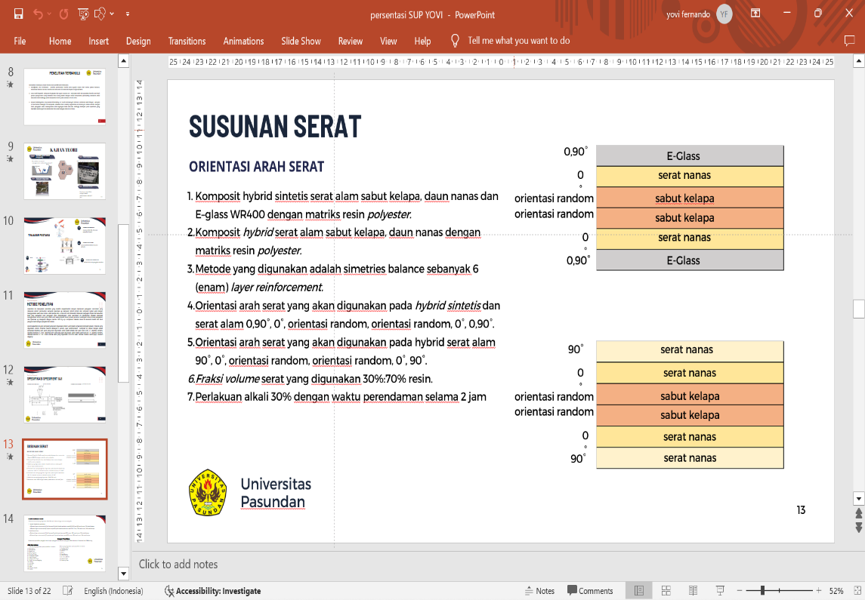

(b)

1. *Hybrid* serat alam
2. *Hybrid* *sintetis* dan serat alam

Gambar 1. Struktur komposit spesimen

Perbandingan volume serat yaitu:

1. *Hybrid* *sintetis* dan serat alam
2. Perbandingan volume serat uji tarik komposit *hybrid* *sintetis* serat alam serat 40% E-Glass, 48% serat nanas, 12% sabut kelapa.
3. Perbandingan volume serat uji impak komposit *hybrid* *sintetis* serat alam serat 11% E-Glass, 75% serat nanas, 14% sabut kelapa
4. *Hybrid* serat alam
5. Perbandingan volume serat uji tarik komposit *hybrid* serat alam serat 43% nanas, 43% serat nanas, 14% sabut kelapa.
6. Perbandingan volume serat uji impak komposit *hybrid* serat alam serat 43% nanas, 43% serat nanas, 14% sabut kelapa.

## Penentuan Parameter Eksperimen

Pada penelitian ini terdapat parameter yang digunakan yaitu jenis matrik serat dan perlakukan serat antara lain sebagai berikut:

1. Jenis serat yang digunakan yaitu *hybrid* serat alam dan *hybrid* sintetis dan serat alam.
2. Parameter proses perlakukan serat dengan panas dan tekan dengan perlakukan tekan tanpa perlakukan panas pada serat daun nanas dan serat sabut kelapa.
3. **Proses Pembuatan Komposit dan *Speciment***

Pembuatan spesimen komposit menggunakan *fraksi volume* yaitu perbandingan volume antara serat/*filler* 30%dan matriks sebanyak 70%. Dalam penelitian ini menggunakankan 4 macam spesimen dan 5 spesimen disetiap pengujiannya dimana tiap spesimen mempunyai *variasi volume* yang berbeda.

Pembuatan spesimen menggunakan metode *hand lay up* dengan cetakan kaca pembuatannya sebagai berikut:

1. Cetakan kaca dilapisi dengan *wax* secara merata agar spesimen yang dibuat mudah untuk dilepas dari cetakan.
2. Perhitungan *fraksi volume* dan berat material.
3. Serat ditimbang sesuai jumlah *fraksi volume* terhadap cetakan dan massa jenisnya.
4. Seratyang sudah sesuai takaran dibuat perlayer sesuai ukuran cetakan
5. *Filler* pengisi komposit dilakukan pemanasan dengan element pemanas dengan suhu 85°C selama 3 menit.
6. Pengepresan komponen serat pengisi dengan pengepresan manual yaitu diberi bebah seberat 10kg selama 1 jam.
7. Katalis dicampurkan sebanyak 100:1 atau 1 % dari volume resin, kemudian diaduk secara merata selama 2 menit dan didiamkan selama kurang lebih 2 menit agar gelembung udara bisa terlepas.
8. Menuangkan campuran resin dan katalis ke dalam cetakan kaca dan diratakan dengan menggunakan kuas.
9. Suhu ruangan pada saat pencetakan 30°C.
10. Meletakkan serat daun nanas, sabut kelapa dan *fiberglass* sebagai *layer* keatas resin yang telah dituang ke dalam cetakan, kemudian dirol atau ditekan agar gelembung udara yang terperangkap dalam cetakan dapat keluar.
11. Ratakan permukaan campuran pada cetakan, tutup dengan kaca dan diberi tekanan 15kg.
12. Waktu curing komposit dalam cetakan adalah 24 jam.
13. Spesimen yang sudah kering dilepas dari cetakan kemudian dihaluskan bagian-bagian permukaannya dengan amplas
14. Pembentukan spesiemen uji impak dan uji tarik, komposit hasil cetakan dipotong sesuai dimensi ukuran sesuai standar ASTM.
    1. 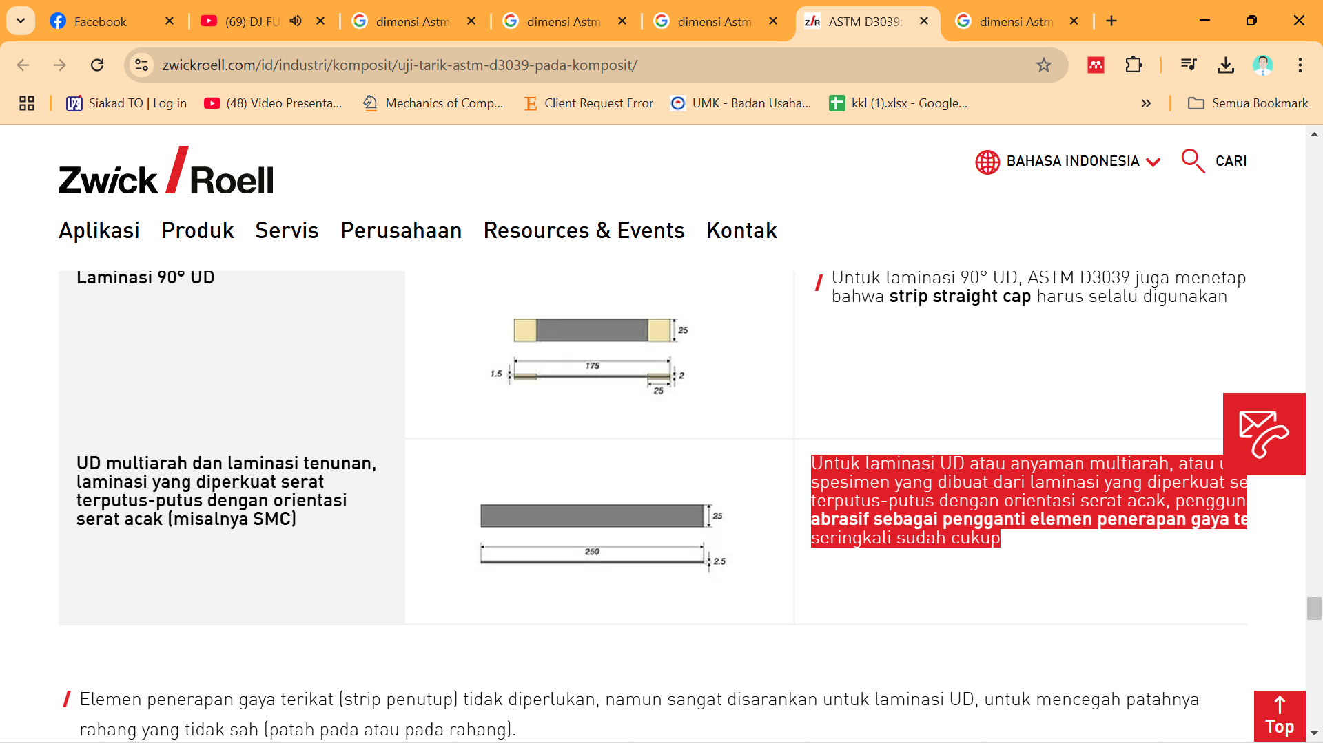Standar spesiment uji tarik yang digunakan pada penelitian ini adalah ASTM D 3039.

Gambar 2. Dimensi specimen uji tarik

* 1. Standar spesiment uji impak yang digunakan untuk penelitian yaitu ASTM D 256-029

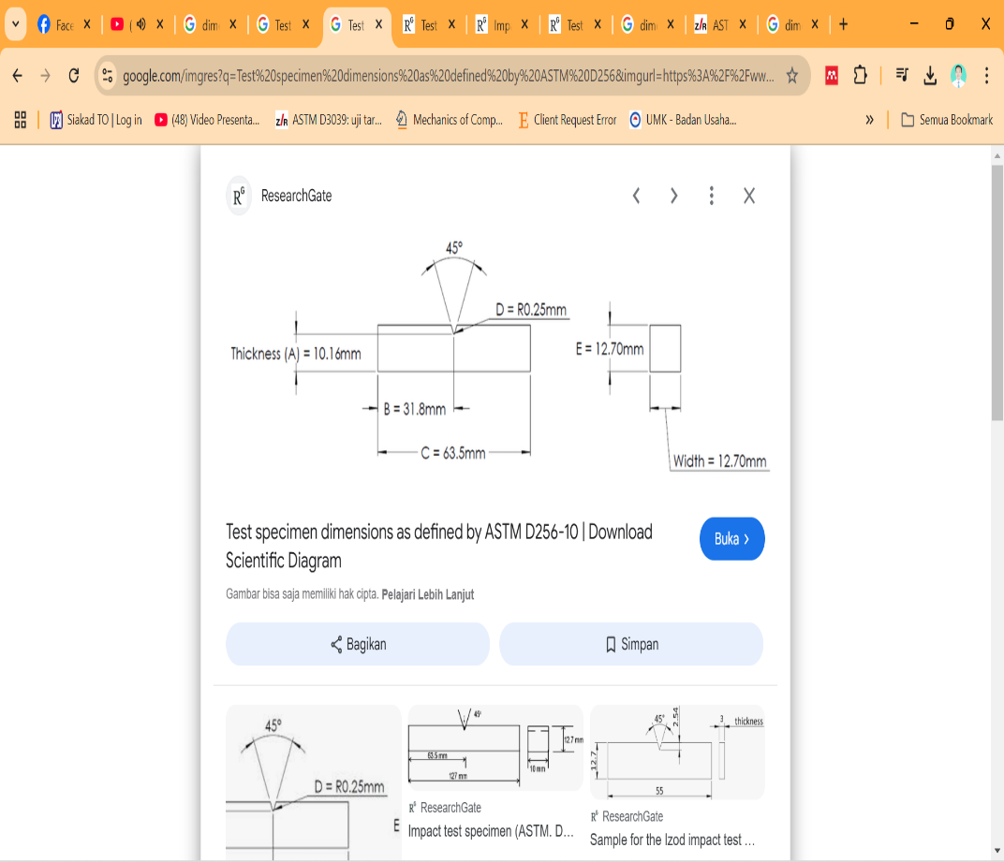

\

Gambar 3. Dimensi uji impak

1. **Hasil pengujian** 
   * 1. **Pengujian tarik**

Pada pengujian tarik ini *variabel* bebas yang digunakan yaitu spesiment komposit *hybrid* serat alam dan spesimen *hybrid* sisntetis dan serat alam dengan dua parameter proses yang berbeda yaitu perlakuan serat dengan suhu tertentu dan penekanan pada proses pencetakan dan tanpa perlakuan serat tanpa perlakuan suhu serta penekanan pada saat pencetakan. Pengujian ini dilakukan dengan 5 sampel untuk masing-masing variasi berbeda sehingga total sampel untuk uji tarik berjumlah 20 sampel.

Berikut merupakan tabel data dimensi sampel pengujian tarik yang mengacu pada ASTM D-3039.

Tabel 1. Dimensi spesimen uji tarik

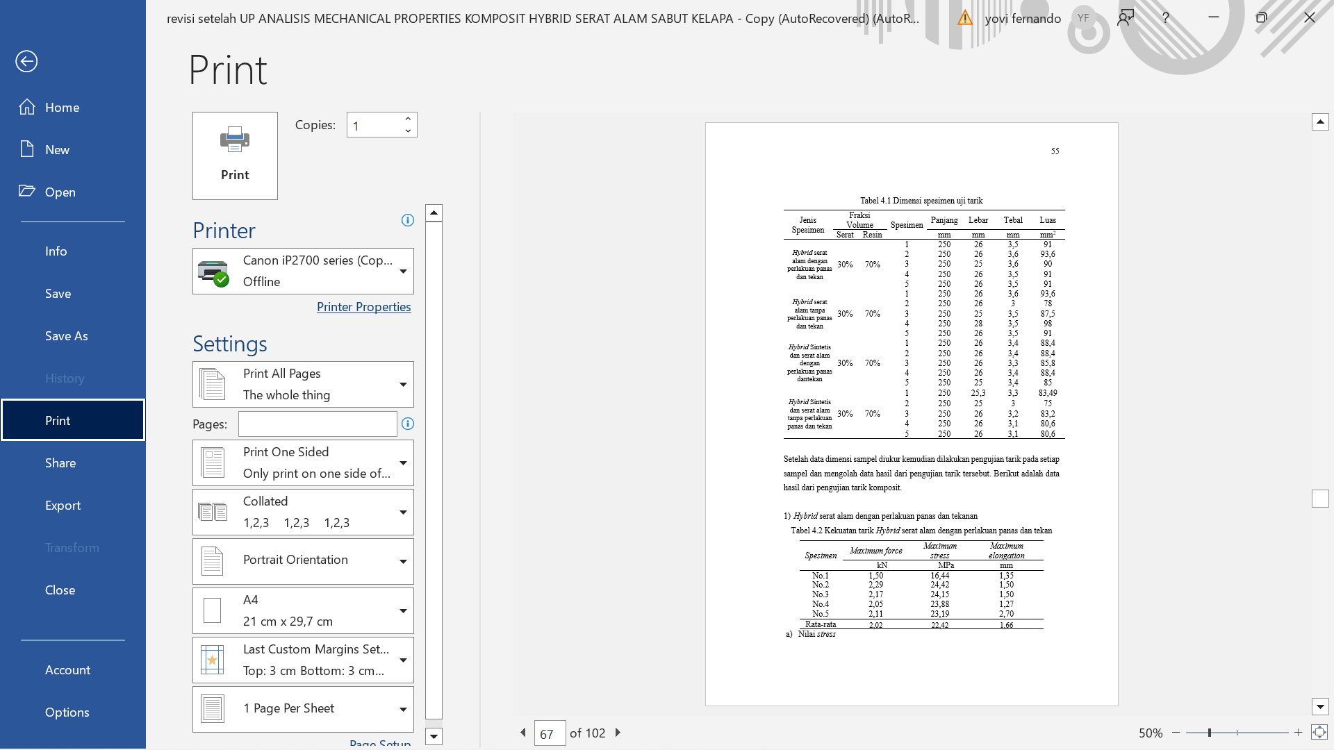

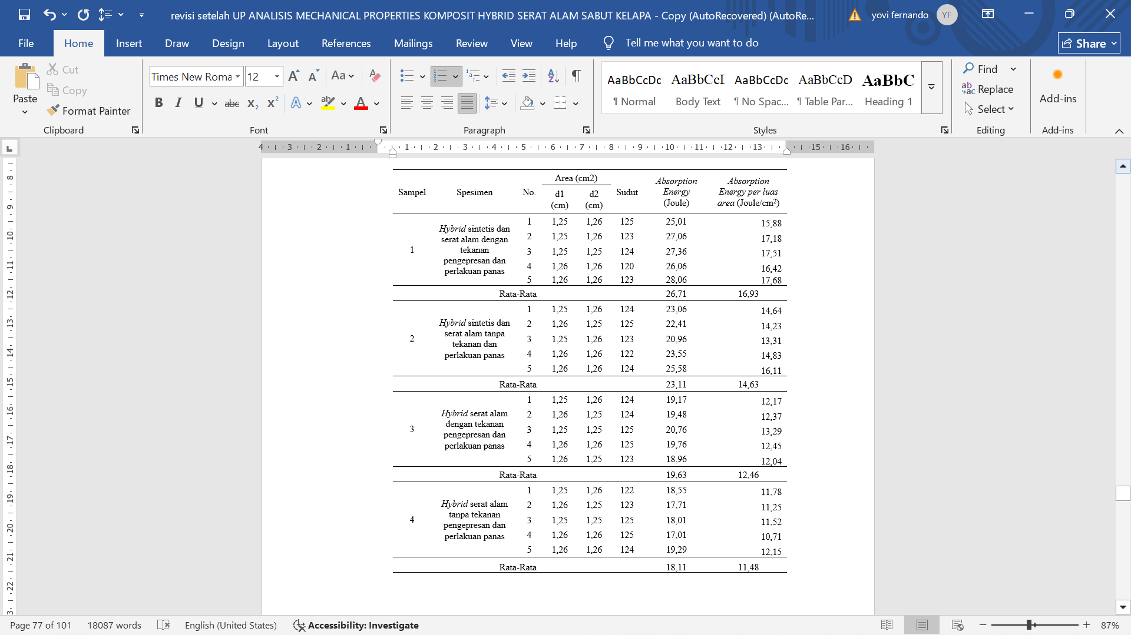

Tabel 2. Nilai rata-rata hasil pengujian tarik

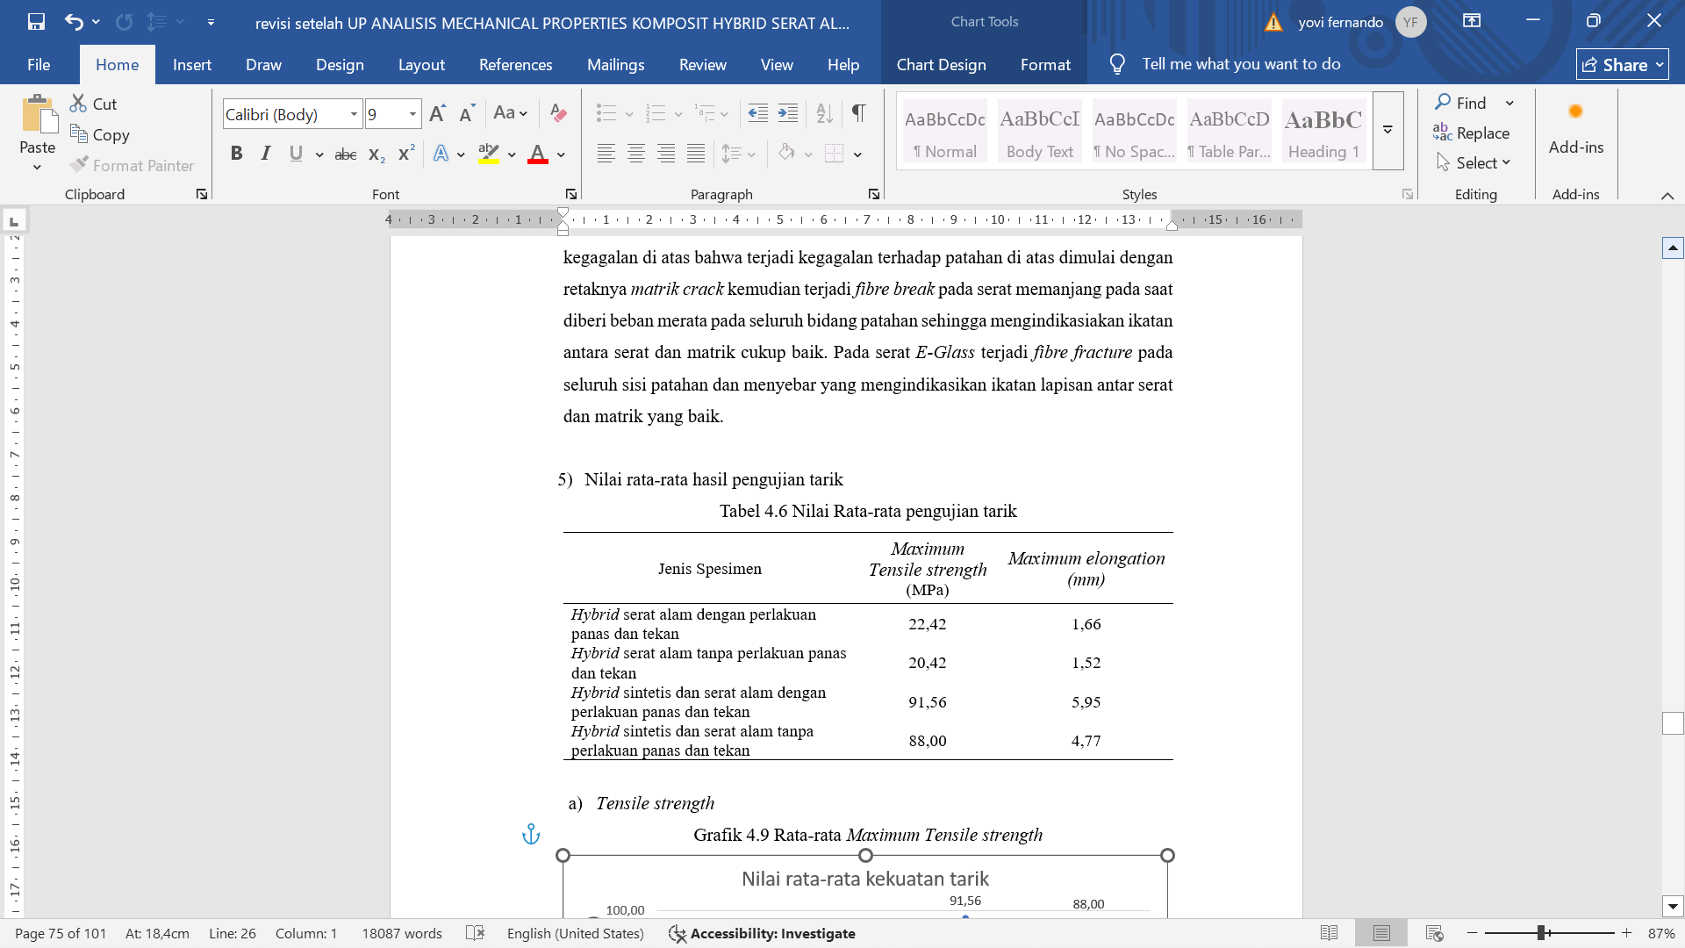

1. *Tensile strength*

Grafik 1. Rata-rata *Maximum Tensile strength*

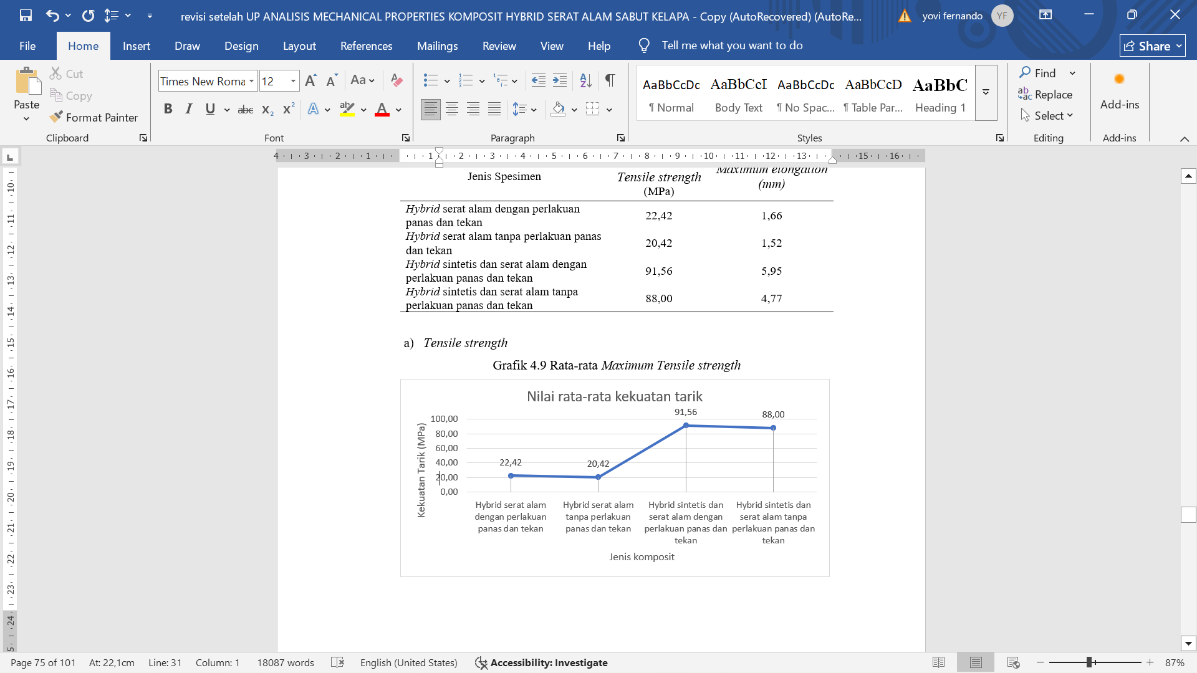

Berdasarkan hasil pengolahan data yang didapat dari pengujian tarik yang dilakukan, didapat nilai rata-rata seperti tergambar pada tabel 2, dan grafik 1, nilai rata-rata kekuatan tarik *Maximum Tensile strength* komposit *hybrid* serat alam dengan perlakuan panas dan tekan didapat nilai sebesar 22,42 MPa, nilai rata-rata kekuatan tarik komposit *hybrid* serat alam tanpa perlakuan panas dan tekan didapat nilai sebesar 20,42 MPa, sedangkan untuk nilai rata-rata dari pengujian tarik komposit *hybrid sintetis* dan serat alam mengalami peningkatan yang cukup signifikan, nilai rata-rata pengujian tarik *Maximum Tensile strength* komposit *hybrid sintetis* dan serat alam dengan perlakuan panas dan tekanan memiliki nilai rata-rata sebesar 91,56MPa dan nilai rata-rata komposit *hybrid sintetis* dan serat alam tanpa perlakuan panas dan tekan sebesar 88,00MPa.

1. **Pengujian impak**

Tabel 3. Hasil uji impak

Grafik 2. Rata-rata nilai impak

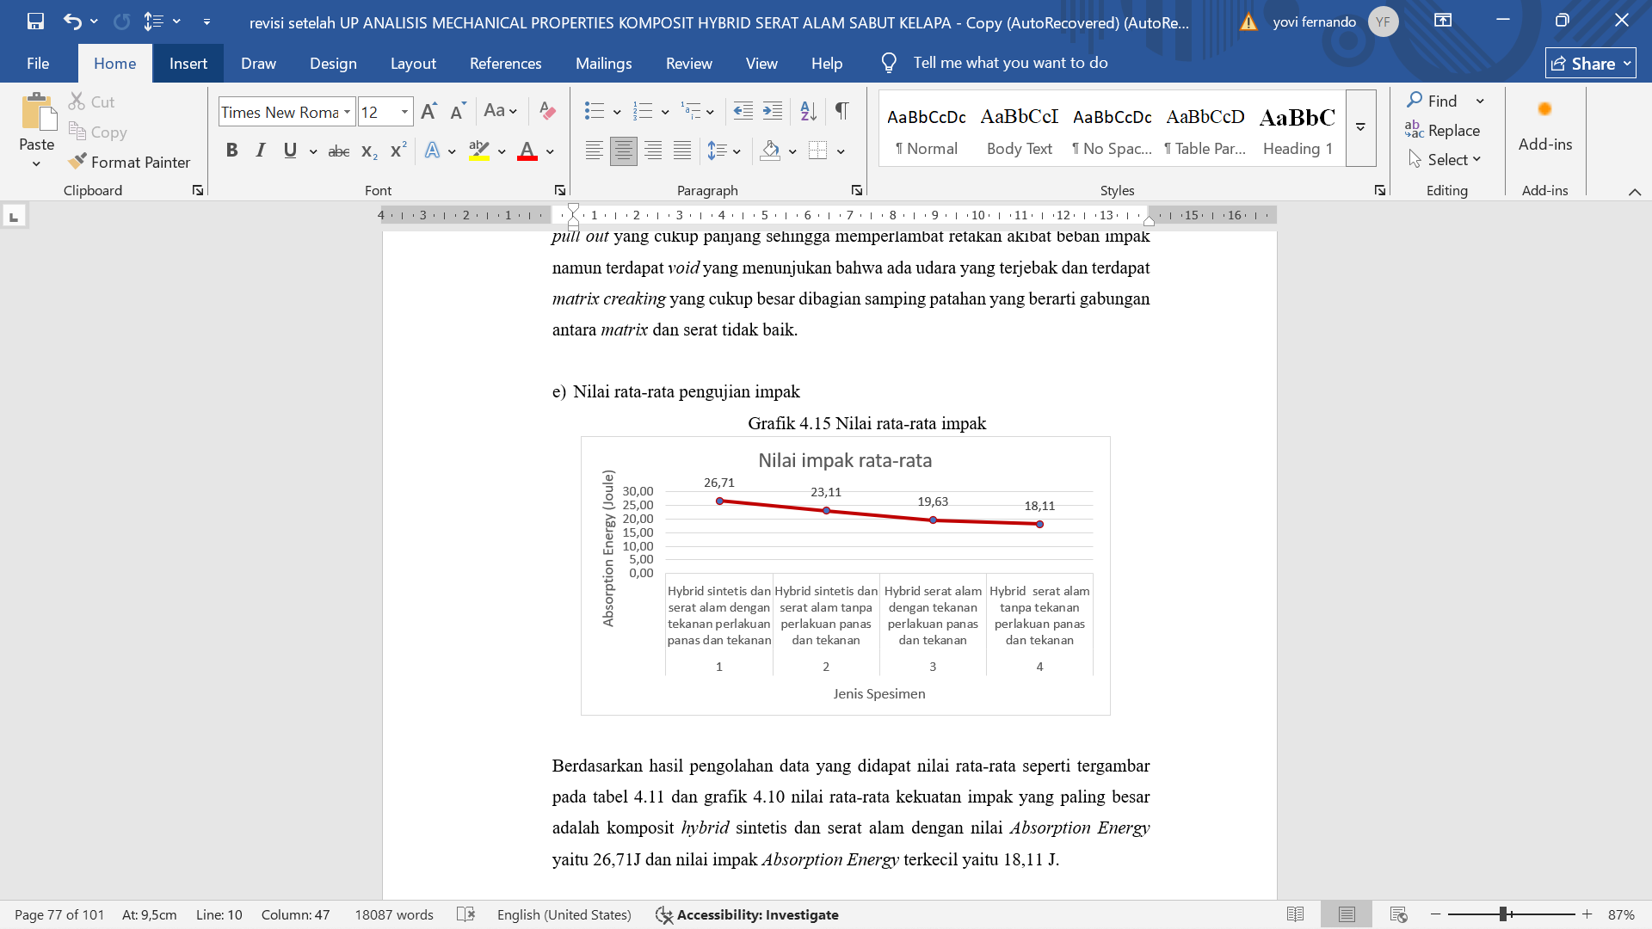

Berdasarkan hasil pengolahan data yang didapat nilai rata-rata seperti tergambar pada tabel 3, dan grafik 2, nilai rata-rata kekuatan impak yang paling besar adalah komposit *hybrid* sintetis dan serat alam dengan nilai *Absorption Energy* yaitu 26,71J dan nilai impak *Absorption Energy* terkecil yaitu 18,11 J.

1. **Nilai Densitas**

Pengujian ini dilakukan dengan 5 sampel untuk masing-masing variasi berbeda sehingga total sampel untuk uji impak berjumlah 20 sampel.

Tabel 4. Hasil uji densitas

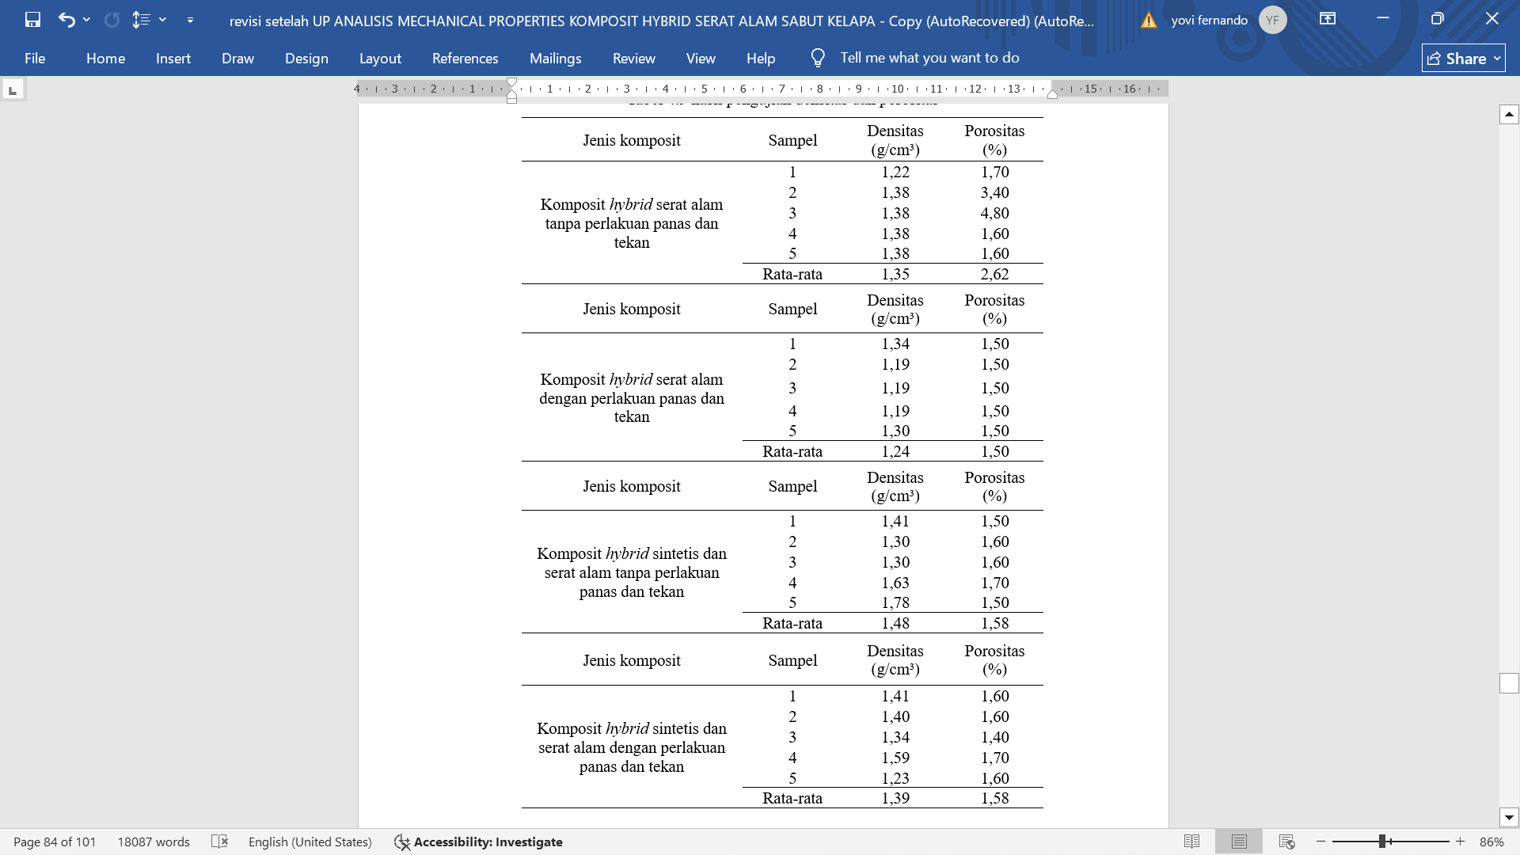

Grafik 3. Rata-rata nilai densitas

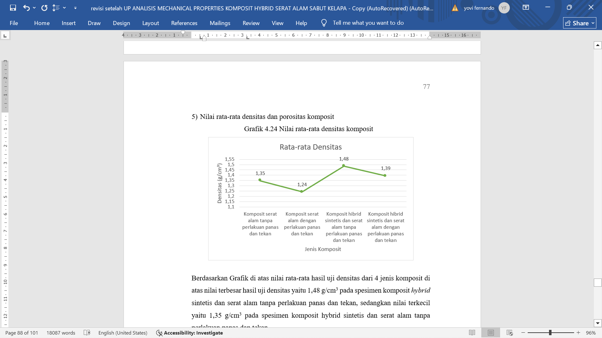

Berdasarkan grafik di atas nilai rata-rata hasil uji densitas dari 4 jenis komposit di atas nilai terbesar hasil uji densitas yaitu 1,48 g/cm3 pada spesimen komposit *hybrid* sintetis dan serat alam tanpa perlakuan panas dan tekan, sedangkan nilai terkecil yaitu 1,35 g/cm3 pada spesimen komposit hybrid sintetis dan serat alam tanpa perlakuan panas dan tekan.

1. **Analisis**
   1. Analisis kekuatan tarik
   2. Komposit *hybrid* serat alam

Grafik 4. Perbandingan kekuatan tarik komposit serat alam

(a)

(b)

Keterangan:

* + 1. *Hybrid* serat alam dengan perlakuan panas dan tekan
    2. *Hybrid* serat alam tanpa perlakuan panas dan tekan

Berdasarkan dua grafik perbandingan diatas, hasil uji tarik dari komposit *hybrid* komposit serat alam dari 2 parameter proses yang berbeda yaitu dengan perlakuan panas dan tekan dan parameter proses tanpa perlakuan panas dan tekan didapat nilai rata-rata *maximum tensile strength* terbesar yaitu 22,42 Mpa pada grafik *stress vs elongation* komposit (a) dan 20,24Mpa pada grafik komposit (b), grafik dari spesiment komposit (a) memiliki nilai rata-rata *elongation range* 1,66mm lebih besar jika di bandingan dengan nilai *elongation range* komposit (b) yaitu 1,52mm dan jika divisualkan dari gambar grafik di atas garis *elongation* lebih lebar dibandingkan dengan spesiment komposit (b). Hal tersebut menunjukan bahwa spesiment komposit dengan parameter proses dengan perlakuan panas dan tekan memiliki kekuatan tarik yang lebih tangguh dan memiliki sifat *ductile* yang lebih baik dibandingkan spesiment komposit (b) atau komposit tanpa perlakuan panas dan tekan.

* 1. Komposit *hybrid* sintetis dan serat alam

Grafik 5. Perbandingan kekuatan tarik komposit sintetis

(a)

(b)

Keterangan:

* + 1. *Hybrid* sintetis dan serat alam dengan perlakuan panas dan tekan
    2. *Hybrid* sintetis dan serat alam tanpa perlakuan panas dan tekan

Berdasarkan dua grafik perbandingan diatas, hasil uji tarik dari komposit *hybrid* komposit serat alam dari 2 parameter proses yang berbeda yaitu dengan perlakuan panas dan tekan dan parameter proses tanpa perlakuan panas dan tekan didapat nilai rata-rata *maximum tensile strength* terbesar yaitu 91,56 Mpa pada spesimen (a) dan 88,00Mpa pada spesimen komposit (b). Spesiment komposit (a) memiliki *elongation range* rata-rata lebih besar yaitu 5,95mm dan nilai rata-rata *elongation range* (b) sebesar 4,77mm. Hal tersebut menunjukan bahwa spesiment komposit (a) dan komposit spesimen (b) memiliki sifat *ductile* yang baik namun kekuatan tarik (a) lebih baik jika dibandingkan spesiment komposit (b).

Sehingga hasil uji tarik diatas dapat diambil garis besar bahwa komposit *hybrid* sintetis dan serat alam dengan perlakuan panas lebih baik jika dibandingkan dengan jenis komposit dengan parameter yang lainnya.

* 1. Analisis kekuatan impak

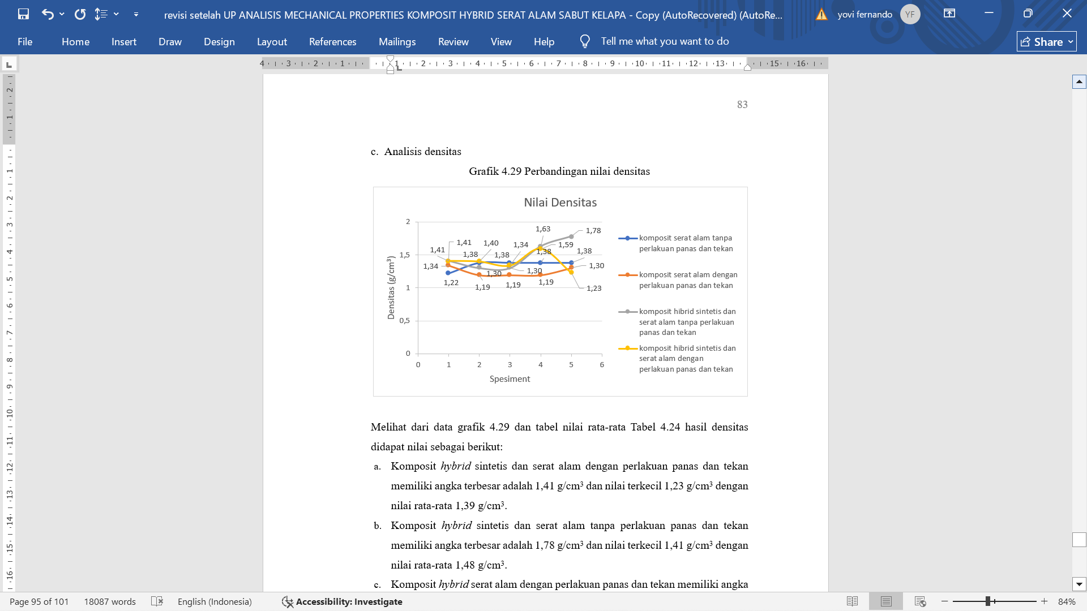Grafik 6 Perbandingan nilai impak

Dari grafik 6 dan tabel nilai rata-rata hasil uji impak didapat nilai sebagai berikut:

1. Komposit *hybrid* sintetis dan serat alam dengan perlakuan panas dan tekan memiliki angka terbesar adalah 28,06 J dan nilai terkecil 25,01 J dengan nilai rata-rata 26,71 J.
2. Komposit *hybrid* sintetis dan serat alam tanpa perlakuan panas dan tekan memiliki angka terbesar adalah 25,58 J dan nilai terkecil 23,06 J dengan nilai rata-rata 23,11 J.
3. Komposit *hybrid* serat alam dengan perlakuan panas dan tekan memiliki angka terbesar adalah 19,76 J dan nilai terkecil 18,96 J dengan nilai rata-rata 19,63 J.
4. Komposit *hybrid* sintetis dan serat alam tanpa perlakuan panas dan tekan memiliki angka terbesar adalah 19,29 J dan nilai terkecil 17,01 J dengan nilai rata-rata 10,11 J.

Sehingga dapat diambil asumsi bahwa Komposit *hybrid* sintetis dan serat alam dengan perlakuan panas dan tekan memiliki nilai rata-rata 26,71 J lebih besar dari komposit jenis lainnya.

* 1. Analisis densitas

Grafik 7 Perbandingan nilai densitas

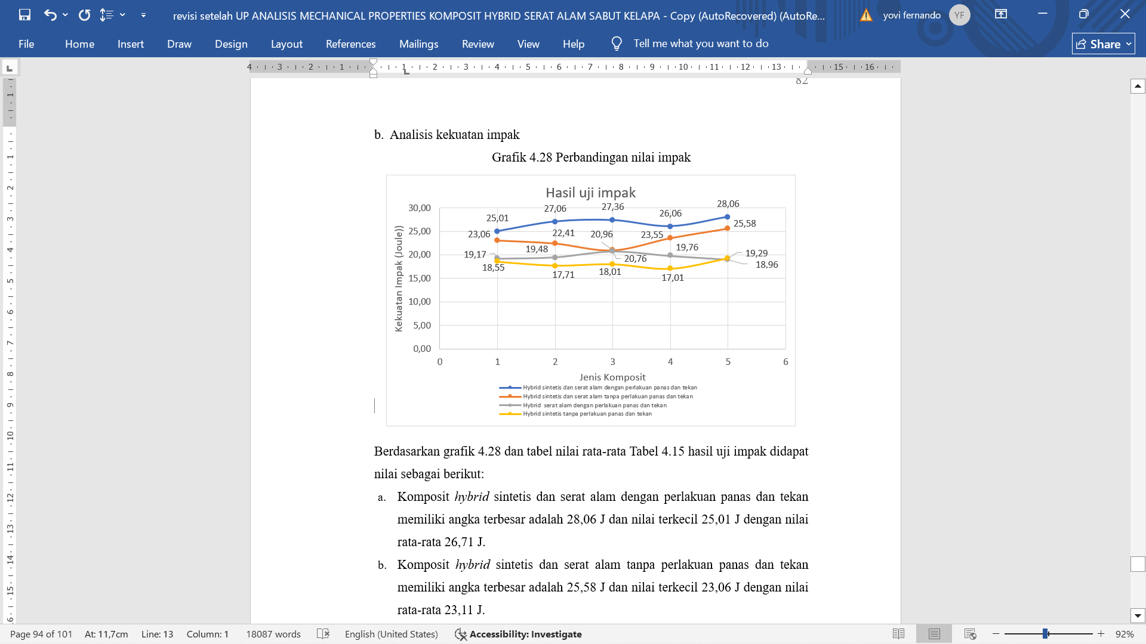

Melihat dari data grafik 7 dan tabel nilai rata-rata Tabel 4.24 hasil densitas didapat nilai sebagai berikut:

1. Komposit *hybrid* sintetis dan serat alam dengan perlakuan panas dan tekan memiliki angka terbesar adalah 1,41 g/cm3 dan nilai terkecil 1,23 g/cm3 dengan nilai rata-rata 1,39 g/cm3.
2. Komposit *hybrid* sintetis dan serat alam tanpa perlakuan panas dan tekan memiliki angka terbesar adalah 1,78 g/cm3 dan nilai terkecil 1,41 g/cm3 dengan nilai rata-rata 1,48 g/cm3.
3. Komposit *hybrid* serat alam dengan perlakuan panas dan tekan memiliki angka terbesar adalah 1,34 g/cm3 dan nilai terkecil 1,19 g/cm3 dengan nilai rata-rata 1,24 g/cm3.
4. Komposit *hybrid* serat alam tanpa perlakuan panas dan tekan memiliki angka terbesar adalah 1,38 g/cm3 dan nilai terkecil 1,22 g/cm3 dengan nilai rata-rata 1,35 g/cm3.

Angka terbesar dari hasil uji densitas yaitu komposit *hybrid* sintetis dan serat alam dengan perlakuan panas dan tekan dengan nilai rata-rata 1,39 g/cm3 dan nilai terkecil pada Komposit *hybrid* serat alam dengan perlakuan panas dengan nilai rata-rata 1,24 g/cm3.

1. **Pembahasan**

Berdasarkan hasil uji tarik yang telah dilakukan dapat diambil garis besar bahwa komposit *hybrid* sintetis dan serat alam dengan perlakuan panas lebih baik jika dibandingkan dengan jenis komposit dengan parameter yang lainnya dalam penelitan ini, nilai rata-rata pengujian tarik yang didapat adalah 91,56 Mpa.

Hasil uji impak dari penelitian ini bahwa komposit *hybrid* sintetis dan serat alam dengan perlakuan panas dan tekan memiliki nilai rata-rata kekuatan impak 26,71 J lebih besar dari komposit jenis lainnya.

Angka terbesar dari hasil uji densitas yaitu komposit *hybrid* sintetis dan serat alam dengan perlakuan panas dan tekan dengan nilai rata-rata 1,39 g/cm3 dan nilai terkecil pada komposit *hybrid* serat alam dengan perlakuan panas dengan nilai rata-rata 1,24 g/cm3.

Berdasarkan gambaran hasil SEM yang dilakukan pada penelitian komposit diatas dapat diambil garis besar bahwa parameter proses manufaktur perlakuan panas pada serat dan tekanan menghasilkan komposit yang baik, hal tersebut dipengaruhi oleh beberapa faktor, perlakuan panas dan penekanan pada saat proses manufaktur sangat berpengaruh pada kulalitas serat dan kualitas komposit yang dihasilkan, serat yang diberikan perlakuan panas dengan suhu tertentu mampu memilimalisir kadar air yang baik pada serat nanas maupun pada serat sabut kelapa, sehingga resin mampu meresap dengan baik pada serat atau *interfasial bounding,* sehingga mampu meminimalisir dan mengeliminasi terjadinya *void* pada komposit. Prosedur manufaktur ini sangat berpengaruh untuk mendapatkan hasil yang homogen sehingga mendapatkan hasil yang maksimal, namun ada beberapa faktor lain yang mempengaruhi kualitas komposit yaitu persentasi kadar NaOH pada perlakuan alkhali dan lamanya perendaman, kualitas serat berdasarkan asal serat, kualitas kimiawi dari NaoH itu sendiri dan *fraksi volume* serat.

1. **SIMPULAN**

Berdasarkan analisis dan perhitungan data maka dapat diambil kesimpulan sebagai berikut:

1. Berdasarkan hasil uji tarik yang telah dilakukan dapat diambil kesimpulan bahwa komposit *hybrid* sintetis dan serat alam dengan perlakuan panas lebih baik jika dibandingkan dengan jenis komposit dengan parameter proses yang lainnya dalam penelitan ini, nilai rata-rata pengujian tarik yang didapat adalah 91,56 Mpa. Nilai yang didapat dari penelitian ini masih bisa mencukupi kebutuhan untuk digunakan sebagai bodi kendaraan dengan asumsi bumper mobil sesuai *dengan standar Society of Automotive Engineering* (SAE) J 1717 yaitu 8,09 MPa agar dianggap memenuhi standar kualitas dan keselamatan31.
2. Hasil uji impak dari penelitian ini bahwa komposit *hybrid* sintetis dan serat alam dengan perlakuan panas dan tekan memiliki nilai rata-rata kekuatan impak 26,71 J lebih besar dari komposit jenis lainnya.
3. Angka terbesar dari hasil uji densitas yaitu komposit *hybrid* sintetis dan serat alam dengan perlakuan panas dan tekan dengan nilai rata-rata 1,39 g/cm3 dan nilai terkecil pada komposit *hybrid* serat alam dengan perlakuan panas dengan nilai rata-rata 1,24 g/cm3. Angka yang didapat masih dalam ambang batas aman yang mana nilai densitas industri kendaraan dan memiliki densitas sekitar 2,54 g/cm³ 32.
4. **Saran**

Adapun saran yang dapat diberikan setelah melakukan penelitian ini adalah sebagai berikut:

1. Untuk mendapatkan hasil yang maksimal pada saat pengujian, disarankan pada saat manufaktur sepesiman menjaga kualitas serat dari minyak, kotoran dan air serta suhu ruangan dan ketelitian pada saat proses manufaktur agar mampu mencegah hal-hal yang mengakibatkan terjadinya void atau gelembung udara yang terjebak karena dapat sangat berpengaruh pada kualitas komposit yang dibuat.
2. Perlunya perhatian khusus pada kualitas serat dan darimana serat itu berasal, persentasi kadar NaoH dan lamanya waktu perendaman serat karena sangat berpengaruh pada kualitas serat itu sendiri, serat akan menurun jika persentasi kadar NaoH terlalu tinggi.
3. Melakukan penelitian serupa dengan pengaturan suhu yang lebih presisi.
4. Melakukan penelitian serupa dengan *fraksi volume* atau bentuk susunan serat yang berbeda.
5. Melakukan penelitian dengan menggunakan serat alam yang berbeda.

**DAFTAR PUSTAKA**

1. Sunariyo. *Karakteristik Komposit Teroplastik Polipropilena Dengan Serat Sabut Kelapa Sebagai Pengganti Bahan Palet Kayu*. 2008.

2. Sulaiman M, Islam U, Rahmat R, Rahmat H, Raya UP. Kajian Potensi Pengembangan Material Komposit Polimer Dengan. *Sistem*. Published online 2018.

3. Banowati L, Prasetyo WA, Gunara DM. Analisis Perbandingan Kekuatan Tarik Orientasi Unidirectional 0° Dan 90° Pada Struktur Komposit Serat Mendong Dengan Menggunakan Epoksi Bakelite Epr 174. *Infomatek*. 2017;19(2):57. doi:10.23969/infomatek.v19i2.627

4. Vlack LH Van. Elemen-elemen ilmu dan rekayasa material. Published online 2001.

5. Sihombing FB, Yusuf M, Siahaan R, Siregar RA. Analisis Kekuatan Mekanik Material Komposit yang Berpeluang Diaplikasikan pada Handle Rem Sepeda Motor Analysis of Mechanical Strength of Composite Materials that Possibly Applicable on Motorcycle Brake Handle. *JMEMME*. Published online 2022.

6. ZULKIFLI Z. Kaji Eksperimental dan Teoritis Pengaruh Absorpsi Air Laut Terhadap Kekuatan Impak Komposit Rajutan Rami dengan Metode. Published online 2013.

7. Callister Jr WD, Rethwisch DG. *Callister’s Materials Science and Engineering*. John Wiley & Sons; 2020.

8. ASTM D256 -02. ASTM D256 - 02 : Standard Test Methods for Determining the Izod Pendulum Impact Resistance of Plactics. *Annu B ASTM Stand*. Published online 2002:1-20.

9. Pradana DW, Wulansari A, Sakti G. Pengaruh Model Serat Dan Sudut Serat Pada Bahan Fiberglass Terhadap Uji Tarik Dan Impact. 2023;7(2):160-164.

10. Prio Utomo, Faizin KN, Shafwallah M, Aziz AR. Analisa Sifat Mekanik Komposit Hybrid Serat Daun Nanas Dan Serat Sabut Kelapa Dengan. *JEECAE J Electr Electron Control Automot Eng*. 2024;9(1):1-5.

11. Gundara G, Budi M, Rahman N, et al. Sifat Tarik , Bending dan Impak Komposit Serat Sabut Kelapa-Polyester dengan Variasi Fraksi Volume. 2019;3(1):10-19.

12. Jones RM. *Mechanics of Composite Material 2nd Edition*.; 1999.

13. Gibson RF. *“Introduction,” in Principles of Composite Material Mechanics*. Vol 2.; 2016.

14. Zuhudi NZM, Zulkifli AF, Zulkifli M, Yahaya ANA, Nur NM, Aris KDM. Void and Moisture Content of Fiber Reinforced Composites. *J Adv Res Fluid Mech Therm Sci*. 2021;87(3):78-93. doi:10.37934/arfmts.87.3.7893

15. Chawla mare meyers and K. *Mechanical Behavior of Material*. Vol 6.; 2017.

16. Oroh Jonathan LR. Analisis Sifat Mekanik Material Komposit dari serat sabut kelapa. *Ilmiah*. 2020;d.

17. Tjahjanti PH. Teori Dan Aplikasi Material Komposit Dan Polimer. *Univ Muhammadiyah Surakarta*. Published online 2018:17.

18. Sulistijono PDI. Mekanika Material Komposit. *Surabaya: ITSpress*. Published online 2012.

19. Ristadi AF. Studi Mengenai Sifat Mekanis Komposit Polylactic Acid ( Pla ) Diperkuat Serat Rami. Published online 2011.

20. Asim M, Abdan K, Jawaid M, et al. A review on pineapple leaves fibre and its composites. *Int J Polym Sci*. Published online 2015. doi:10.1155/2015/950567

21. Hanyue X, Sultan MTH, ImranNajeeb M, Shahar FS. A short review on the recent progress and properties of pineapple leaf fiber reinforced composite. *E3S Web Conf*. 2024;477. doi:10.1051/e3sconf/202447700096

22. Bismarck A, Aranberri-Askargorta I, Springer J, et al. Surface characterization of flax, hemp and cellulose fibers; Surface properties and the water uptake behavior. *Polym Compos*. 2002;23(5):872-894. doi:10.1002/pc.10485

23. Maryanti B, Sonief AA ad, Wahyudi S. Pengaruh alkalisasi komposit serat kelapa-poliester terhadap kekuatan tarik. *J Rekayasa Mesin*. 2011;2(2):123-129.

24. Lokantara P, Putu N, Suardana G, Jimbaran B, Abstrak B. Analisis arah dan perlakuan serat tapis serta rasio epoxy hardener terhadap sifat fisis dan mekanis komposit tapis/epoxy. *J Ilm Tek Mesin CAKRAM*. 2007;1(1):15-21.

25. Purnomo dan Achmad Nurhidayat C. Prosiding Seminar Nasional Sains dan Teknologi ke-2 Tahun 2011 Fakultas Teknik Universitas Wahid Hasyim Semarang OPTIMASI KEKUATAN TARIK SERAT NANAS (ANANAS COMOUS L. MERR) SEBAGAI ALTERNATIF BAHAN KOMPOSIT SERAT ALAM. 2011;(2009):153-158.

26. Nurmaulita. TESIS Oleh 087026020/FIS 1. Published online 2010:98.

27. ASTM D3039/D3039M – 08. Astm D3039/D3039M -8 Standard Test Method for Tensile Properties of Polymer Matrix Composite Materials. *Annu B ASTM Stand*. 2014;(C):1-13. doi:10.1520/D3039

28. Armunanto V bram. *Sifat Tarik Dan Ketahanan Bakar Komposit Serbuk*. Oleh Vinsentius Bram Armunanto S951108019 PROGRAM PASCASARJANA UNIVERSITAS SEBELAS MARET SURAKARTA; 2015.

29. E-glass DSP. Analisis Kekuatan Tarik Komposit Hybrid Berpenguat Chip Daun Gewang. 2020;09(01):1-8.

30. Masta N. Buku Materi Pembelajaran Scanning Electron Microscopy. *Patra Widya Seri Pnb Penelit Sej dan Budaya*. 2020;21(3):i-iii.

31. Hanifi R, Dewangga GB, Widianto E, Mesin T, Teknik F, Karawang US. ANALISIS MATERIAL KOMPOSIT BERBASIS SERAT PELEPAH KELAPA. 2019;2(2):15-23.

32. Adiananda A, Made I, Batan L. Pengembangan Bumper Depan Mobil Pick Up Multiguna Pedesaan. 2015;4(1):6-9.